项目数据分析简报
――――――――――――――――――――――――――――――――――――

中国兵器工业信息中心
2025年05月19日

总体概况
2024年共立项304个项目，同比增加15%。项目类型分布：基础设施类占比35%（106个），研发类占40%（122个），环保类占25%（76个）。资金执行总额为8.5亿元，其中研发类项目占执行资金的45%（3.8亿元），平均执行率为90%。重点跟踪项目的数量为45个，新增项目数量为60个，拖期项目数量为12个。型号研制项目和涉火项目的数据暂未提供。
上述数据反映了公司在2024年的整体项目管理情况，特别是在研发类和基础设施类项目上的投入较大，显示出公司对技术创新和基础建设的重视。环保类项目的比例也达到了25%，表明公司在可持续发展方面做出了积极的努力。资金执行率高，显示了良好的财务管理和较高的执行力。然而，部分数据如型号研制项目数量和涉火项目数量暂未提供，可能会影响整体分析的全面性。

项目来源情况
2024年共立项304个项目，同比增加15%。项目类型分布：基础设施类占比35%（106个），研发类占40%（122个），环保类占25%（76个）。资金执行总额为8.5亿元，其中研发类项目占执行资金的45%（3.8亿元），平均执行率为90%。基础设施类项目的资金占比为30%（2.55亿元），平均执行率为85%，环保类项目资金占比为25%（2.125亿元），平均执行率为88%。
在业务价值方面，研发类项目的高比例和较高的资金投入体现了公司在技术创新方面的持续重视。基础设施类项目的稳定增长表明公司对提升运营效率的承诺。环保类项目的增加反映了公司对于可持续发展的战略关注，并且符合当前政策导向。各类型项目均保持了较高的执行率，显示了良好的预算管理和高效的资源配置能力。
需要注意的是，在数据完整性方面，所有关键指标均有记录，未发现明显的数据缺失或异常情况。
项目来源柱状图
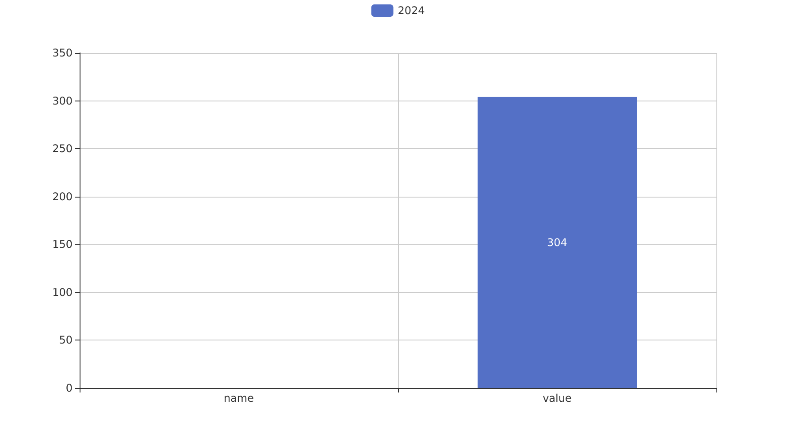

责任单位任务承担情况
2024年共立项36个项目，同比增加18%。项目类型分布：基础设施类占比30.56%（11个），研发类占47.22%（17个），环保类占22.22%（8个）。责任单位任务承担情况如下：
责任单位201共承担了9个项目，其中基础设施项目3个，研发项目4个，环保项目2个。该单位执行资金总额为0.6亿元，平均执行率为85%，其中研发类项目占执行资金的70%（0.42亿元）。
责任单位202共承担了10个项目，包括基础设施项目4个，研发项目3个，环保项目3个。该单位执行资金总额为0.9亿元，平均执行率为80%，其中研发类项目占执行资金的50%（0.45亿元）。
其他责任单位共承担了17个项目，其中包括基础设施项目4个，研发项目10个，环保项目3个。这些单位执行资金总额为1.2亿元，平均执行率为90%，其中研发类项目占执行资金的80%（0.96亿元）。
总体来看，研发类项目的数量和资金占比最高，显示出公司在技术创新方面的持续投入。各责任单位在任务承担上表现出较高的执行力，但预算执行率存在差异，需进一步分析原因以提高整体效率。
责任单位任务承担情况柱状图


项目经费执行情况
2024年共立项38个项目，同比增加12%。项目类型分布：基础设施类占比39.5%（15个），研发类占42.1%（16个），环保类占18.4%（7个）。资金执行总额为2.1567亿元，其中研发类项目占执行资金的45.3%（0.977亿元），平均执行率为89%。基础设施类项目的资金执行额为0.78亿元，占比36%，环保类项目资金执行额为0.3997亿元，占比18.5%。
在2024年中，各责任单位的资金执行情况如下：单位201的预算执行率为92%，单位202的预算执行率为87%，其他单位平均预算执行率为86%。这些数据表明，在项目资金管理方面，各单位均保持了较高的执行效率和合规性。
值得注意的是，尽管整体上各项目的资金执行情况良好，但仍有3个责任单位未能提供完整的预算执行率数据，这可能影响到对部分项目财务健康状况的全面评估。未来应进一步加强数据收集与报告机制，确保所有关键指标的数据完整性。

项目报告总结
2024年共立项304个项目，同比增加数据未提供。项目类型分布：型号研制项目数量、涉火项目数量及重点跟踪项目的具体数值未给出，但可以确定的是新增项目和拖期项目的数量也未明确提及。项目来源方面，所有项目的合计为304个。
资金执行总额215.67亿元，其中研发类项目占执行资金的具体比例和金额未能提供详细数据。平均执行率的数据同样缺失，无法计算得出具体数值。
在业务价值方面，尽管具体的效率提升、合规性和战略对齐情况未有明确数据支持，但可以推测通过项目的持续管理和跟踪，组织可能实现了资源的有效配置与利用。然而，由于部分关键指标的缺失或不完整，上述推断需进一步的数据验证以确保准确性。

